|  |  |
| --- | --- |
| **AREA** | **Idioma Extranjero Inglés** |
| **PERÍODO** | **Uno** |
| **DOCENTE** | **Juan Pablo Marín Cano** |
| **GRADO** | **8°** |

**Instrucciones:**

Cordial saludo estimado estudiante.

A continuación, encontrarás una serie de actividades planeadas considerando los aprendizajes abordados durante el primer periodo académico. Por lo tanto, te invito a leerlas detalladamente y realizarlas de manera responsable, consciente y oportuna. Recuerda que la nota máxima es 3.0.

Por favor, asegúrate de presentar las actividades de forma ordenada en una carpeta celuguia (café) debidamente marcada con el título **“First Term Support Plan”**. Además, incluye tu nombre, grupo, nombre del docente, área, nombre de la institución y fecha de entrega.

Finalmente, te recomiendo que uses un diccionario en lugar de un traductor para el desarrollo de las actividades. La idea es que puedas evidenciar las temáticas y estructuras estudiadas durante el periodo.

Si tienes inquietudes o requieres apoyo adicional, no dudes en contactarme para agendar un espacio de asesoría de acuerdo con mi disponibilidad.

**Fecha máxima de presentación de la primera y segunda parte:** 13 de junio.

**Fecha de revisión y presentación oral:** 07 al 09 de julio.

**"El éxito no es el resultado de un golpe de suerte, sino de un esfuerzo constante y dedicado."**

**ACTIVIDADES**

**First Part: Asistente de Bilingüismo**

Desarrolla los módulos 1 y 2 del grado 8° del Asistente de Bilingüismo con una aprobación mínima de 80% en cada una de las lecciones.

**Second Part: Written Worksheet**

1. **Interests, skills, likes and dreams:** Diseña una historieta sobre tus intereses, habilidades, gustos y sueños. Usa las expresiones estudiadas en clase y revisa su estructura (consulta el sitio web del profesor). La idea es escribir un diálogo que incluya preguntas y respuestas entre personajes para abordar lo solicitado en un mínimo de 8 viñetas. ¡Sé lo más creativo posible!

**Nota:** Puedes consultar el siguiente video para aprender a crear una historieta: <https://www.youtube.com/watch?v=ggqZHIHiXFs>

1. **My ecological footprint:** Dibuja una huella y, dentro de ella, escribe al menos 8 acciones que aumentan tu huella ecológica. Debes pensar en tus propias acciones. For example: I don’t recycle at home.

Usa las expresiones estudiadas en clase (expresiones para proponer soluciones y dar opiniones) y propone 6 acciones para reducir la huella ecológica. Escríbelas alrededor de la huella y represéntalas gráficamente.

1. **Eco-report:** Crea una presentación en video de dos minutos sobre un problema ambiental en tu contexto local, regional o nacional. Ten en cuenta las siguientes preguntas y usa las estructuras estudiadas en clase (Present Simple and Continuous):

What’s the environmental problem?

Where is it happening?

What are the causes?

What are the consequences?

What can we do to stop it?

**Notas:**

* Practica la pronunciación.
* Usa imágenes, texto, transiciones y sé lo más creativo posible: Puedes usar diapositivas, un cartel, una infografía, etc.
* Debes aparecer en el video.
* Envía tu producto final al correo del docente: [englishvoyage24@gmail.com](mailto:englishvoyage24@gmail.com)

1. Lee el siguiente informe del WWF sobre los problemas en la selva amazónica. Coloca las oraciones (0-4) en el lugar correcto (A, B, C, D o E) dentro del texto.

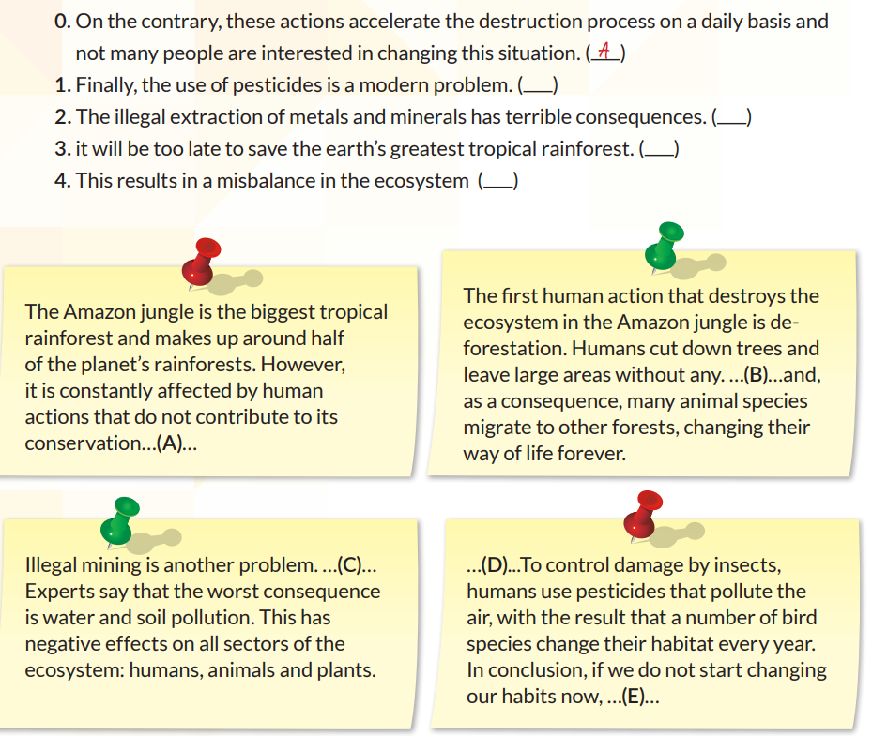

**Third Part: Oral Presentation**

Debes prepararte para responder las siguientes preguntas de forma oral usando oraciones completas y las estructuras estudiadas en clase.

* Introduce yourself (name, spelling, age, residence, likes)
* Introduce one member of your family or a friend.
* What are you good at? (At least 3 skills)
* What would you like to study? Why?
* Reflect upon YOUR ecological footprint and mention the actions YOU do that impact the environment negatively (At least 4 actions).
* What can we do to reduce the ecological footprint? (Use expressions to give opinions and propose solutions) (At least 4 proposals).
* What environmental problems are currently happening due to human activities?

**Criterios Generales de Evaluación – Plan de Apoyo**

|  |  |  |  |
| --- | --- | --- | --- |
| Criterio | 1 | 2 | 3 |
| ****Cumplimiento de las actividades**** | No desarrolla el plan de apoyo o lo hace de forma incompleta. | Desarrolla parcialmente el plan de apoyo solicitado. | Desarrolla el plan de apoyo de manera completa según lo pedido. |
| ****Uso del lenguaje**** (vocabulario, estructuras y gramática) | Uso muy limitado con errores que dificultan la comprensión. | Uso adecuado con algunos errores, pero comprensible. | Uso correcto y variado del lenguaje con mínima cantidad de errores. |
| ****Claridad y comunicación**** (oral y escrita) | Sus ideas son poco claras o confusas. | Comunica sus ideas de forma comprensible pero con dificultades. | Expresa sus ideas con claridad, fluidez y coherencia. |
| ****Presentación y creatividad**** | Presentación básica, poco organizada y con pocos detalles creativos. | Presentación adecuada con algunos detalles de organización o creatividad. | Presentación organizada, atractiva y con elementos creativos en la carpeta solicitada. |
| ****Responsabilidad y cumplimiento de tiempos.**** | No entrega en los plazos o incumple instrucciones. | Entrega con retrasos o cumple parcialmente las instrucciones. | Entrega puntualmente y cumple con todas las instrucciones. |